《数据库系统实验》

实验报告

|  |  |
| --- | --- |
| **题目** | （实验6） |
| **姓名** | 陈欣宇 |
| **学号** | 21307347 |
| **班级** | 人工智能与大数据 |

1. 实验环境：

1、操作系统：Windows 10

2、DBMS：mysql 8.0.31

3、Visual studio 2022

1. 实验内容与完成情况：

**2.1 新建数据库xxgl**

**2.2 编写代码**

**2.2.1 实现主函数**

通过mysql_real_connect函数登入数据库

根据输入参数,选择相应操作

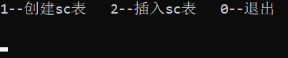

**2.2.2 实现sc表的相关函数**

主要使用mysql_query函数执行对应mysql操作

(a) create_sc_table函数

功能： (1) 存在sc表选择是否重建

(2) 创建sc表

(3) 向sc表插入初始数据

(b) insert_rows_into_sc_table函数

功能：循环进行插入操作

**总代码如下**

#define _CRT_SECURE_NO_WARNINGS

#include<stdio.h>

#include<stdlib.h>

#include<winsock.h>

#include<mysql.h>

MYSQL mysql;

int create_sc_table();

int insert_rows_into_sc_table();

int main(int argc, char** argv, char** envp) {

char fu[2];

mysql_init(&mysql);

//登录数据库，进入数据库xxgl

if (mysql_real_connect(&mysql, "localhost", "root", "root", "xxgl", 3306, 0, 0)) {

printf("1--创建sc表 2--插入sc表 0--退出\n");

printf("\n");

fu[0] = '0';

scanf("%s",&fu);

if (fu[0] == '0')exit(0);

if (fu[0] == '1')create_sc_table();

if (fu[0] == '2')insert_rows_into_sc_table();

}

else {

printf("数据库不存在！");

}

return 0;

}

int create_sc_table() {

char yn[2];

//判断有无sc表

if (mysql_query(&mysql,"select * from sc;")==0) {

if (mysql_store_result(&mysql)) {

printf("The sc table already exists, Do you want to delete it?\n");

printf("Delete the table? (y--yes,n--no):");

scanf("%s", &yn);

if (yn[0] == 'y' || yn[0] == 'Y') {

if (!mysql_query(&mysql, "drop table sc;")) {

printf("Drop table sc successfully!%d\n\n");

}

else { printf("ERROR: drop table sc%d\n\n"); }

}

}

}

//创建表sc

if (mysql_query(&mysql, "create table sc(sno CHAR(8) NOT NULL,cno CHAR(3) NOT NULL,grade INT,PRIMARY KEY(cno, sno))engine=innodb;") == 0) {

printf("create table sc successfully!%d\n\n");

}else { printf("ERROR: create table sc%d\n\n"); }

//插入初始数据

if (mysql_query(&mysql,"insert into sc values('2005001','1',85),('2005002','2',90);") == 0) {

printf("Success to insert rows to sc table!%d\n\n");

}else { printf("ERROR:insert row%d\n\n"); }

return 0;

}

int insert_rows_into_sc_table() {

//创建sc的插入数据变量

char isno[] = "2005001";

char icno[] = "00000";

char igrade[] = "100";

char strquery[100] = "insert into sc(sno,cno,grade) value('";

char yn[2];

//循环输入插入数据，连接成insert语句

while (1) {

printf("Please input sno(eg:2005001):"); scanf("%s", isno); strcat(strquery, isno);

strcat(strquery, "','");

printf("Please input cno(eg:1):"); scanf("%s", icno); strcat(strquery, icno);

strcat(strquery, "',");

printf("Please input grade(eg:80):"); scanf("%s", igrade); strcat(strquery, igrade);

strcat(strquery, ");");

if (mysql_query(&mysql, strquery) == 0) { printf("execute successfully!%d\n\n"); }

else { printf("ERROR:execute%d\n"); }

printf("Insert again? (y--yes,n--no)");

scanf("%s", &yn);

if (yn[0] == 'y' || yn[0] == 'Y') { continue; }

else break;

}

return 0;

}

运行结果：

sc表不存在：

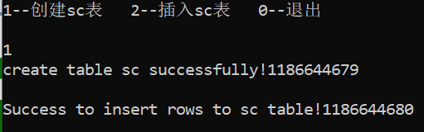

sc表存在：

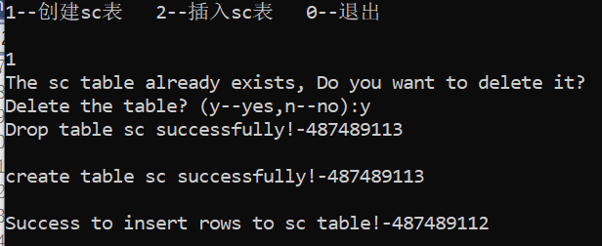

插入数据：

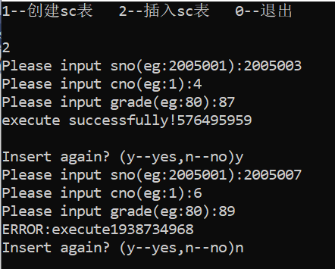

遇到问题：

1. Visual studio 2022中使用scanf不安全会报错，需要在代码“第一行”加上

#define _CRT_SECURE_NO_WARNINGS 解决问题

1. 存在问题：

示例中mysql_list_tables函数无论是否存在该表都达成if条件



改用其他方式判断：使用mysql查询语句

